IL CANTIERE DEI PROBLEMI
Problemi “immaginati”
di Michela Secchi
Descrizione
L’attività è stata ideata per una classe seconda di scuola primaria. Il lavoro consiste nel richiamare all’attenzione dei bambini tutte le competenze apprese durante l’anno, riguardanti le parole chiave dei testi problematici ma anche la questione relativa all’importanza dei dati (mancanti, inutili ecc) e all’individuazione del quesito. I bambini dovranno lavorare per isole di lavoro (formate da 4 o 5 elementi ciascuna) in maniera laboratoriale e l’obiettivo dell’attività sarà quello di imparare a schematizzare i problemi attraverso immagini e dati numerici. I bambini così, da osservatori e risolutori di problemi, hanno l’opportunità di diventare autori stessi di testi problematici, imparando a padroneggiarne il linguaggio che ne regge il meccanismo e il funzionamento.
Procedimento
- Richiamo delle competenze apprese: ogni gruppo ha a disposizione una serie di problemi che riportano varie difficoltà (dati mancanti e inutili, problemi irrisolvibili e quindi con domanda impossibile o ancora inesistente, in cui è necessario elaborarne una adeguata). I problemi verranno presi in esame e risolti cercando di comprendere quali sono gli elementi utili alla risoluzione ed evidenziando le parole chiave che permetteranno poi di giungere all’obiettivo finale: risolvere insieme i problemi. Questa fase è molto importante perché permette ai bambini di operare delle discussioni e sviluppare dibattiti e confronti. Ogni gruppo deve risolvere i problemi in completa autonomia quindi senza l’intervento dell’insegnante.
- Verifica delle conoscenze pregresse: in questa fase è necessario verificare che i bambini abbiano correttamente individuato le varie difficoltà presenti nei testi, siano riusciti a raccogliere correttamente i dati utili alla risoluzione e a rispondere in maniera efficace ed esatta al quesito posto.
- Problemi per immagini: vengono proposti alla classe una serie di problemi che non hanno un testo scritto ed elaborato ma si rifanno ad immagini efficaci e a semplici schemi che riportano i dati necessari alla risoluzione del problema (mi riferisco in modo particolare ai problemi proposti da Camillo Bortolato nel suo metodo analogico). Questo lavoro viene fatto in comunione e così dopo un’attenta lettura delle immagini e dei dati numerici si procede alla risoluzione collettiva dei problemi ipotizzando anche dei possibili testi scritti in relazione alle immagini e i dati presenti. In un secondo tempo verrà proposta l’attività individuale con correzione all’interno del proprio gruppo di appartenenza. Dopo aver lavorato sui problemi ad immagini e averne compreso il divertente meccanismo i bambini si mettono finalmente in gioco.
- Dalla parola-numero all’immagine-numero: ogni gruppo riprende in mano i problemi risolti in precedenza e cerca di rappresentarli con le immagini e gli schemi traendo ispirazione e spunto dai problemi per immagini già risolti. In questo modo si sperimenta la tecnica e si comprende il meccanismo che regge il tutto.
- Inventori di problemi: ogni gruppo elabora una serie di problemi con le immagini e li propone agli altri gruppi. Seguirà un momento di confronto e verifica dei risultati.

Esempio
Testi problematici proposti nella prima fase: (è data libera scelta all’insegnante se indicare la tipologia dei problemi o fare in modo che venga scoperto in autonomia con l’analisi accurata dei testi proposti).
- Problema con dato mancante
  - La mamma usa 10 gomitoli di lana rossa e alcuni di lana blu per fare la maglia. Quanti sono i gomitoli in tutto?
  - Il papà ha comprato al mercato 20 uova. Quando è tornato a casa ha trovato delle uova rotte. Quante uova sono rimaste?
- Problema con dato inutile
  - Giovanni raccoglie nel prato 20 fiorellini, di cui 7 molto colorati, e li dispone in 5 vasetti. Quanti fiorellini metterà in ogni vasetto?
  - Giada acquista 6 paia di calze colorate e 2 canottiere. Se un paio di calze costa 3 euro, quanto spende in tutto Giada?
- Problema irrisolvibile
  - Sto leggendo un libro di 156 pagine che mi piace molto. Riuscirò a terminarlo entro la fine della settimana?
  - Fabio è andato ad una festa e ha incontrato Manuela. Insieme hanno deciso di mangiare un pacchetto di patatine. Quante patatine hanno mangiato a testa?
- Problema con domanda inesistente
  - Raffaele ha nella sua collezione ben 13 film di animazione mentre Simone ne ha solo 5.
  - Al bar Eleonora e Giulia ordinano rispettivamente una cioccolata calda che costa 2 € e una spremuta di arancia, spendendo in tutto 6 €.
- Problema con testo mancante da inventare in base alla domanda data.
  - Quanto costa un gelato?
  - Quanto ha speso Alberto per tutti e sei i gelati?

Problemi per immagini proposti nella fase tre:
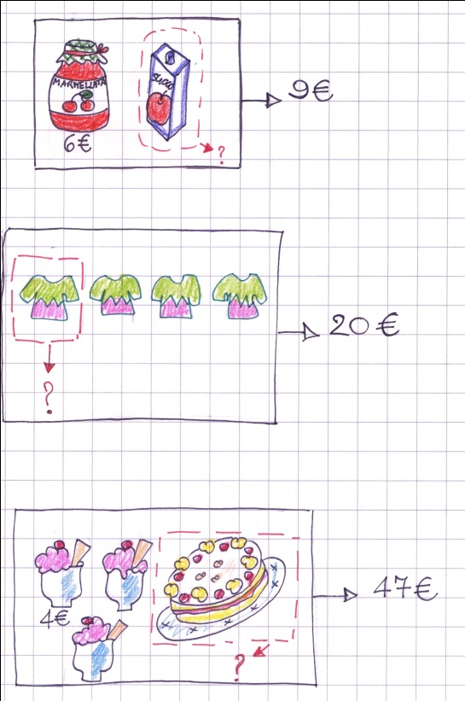
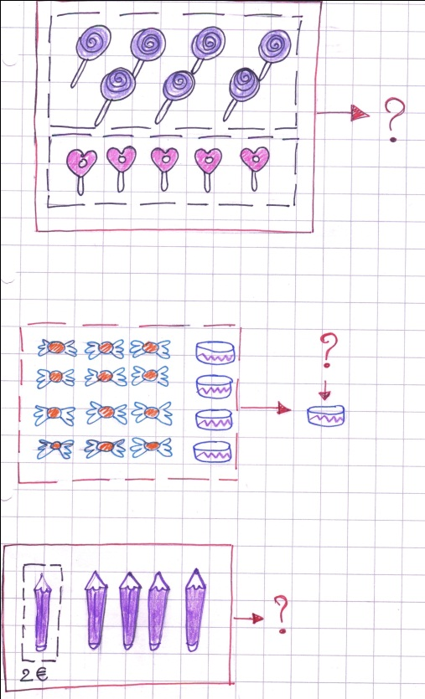
Possibili testi per i problemi per immagini elaborati sopra:
Il papà acquista per i suoi bambini 7 lecca-lecca a girandola e 5 a forma di cuore. Quanti lecca-lecca in tutto? | Nonna Gina acquista una marmellata di ciliegie che costa 6 € e una succo alla mela. Spende in tutto 9 €. Quanto è costato il succo?
Emma deve distrbuire in 4 ciotole 12 caramelle. Quante caramelle a ciotola? | Se 4 magliette costano 20 €, quanto costa una sola maglietta?
Una matita costa 2 €. Quanto costano 5 matite? | In pasticceria la zia Lia ordina 3 coppe gelato da 4 € l’una e una torta, spendendo in tutto 47 €. Quanto è costata la torta?

Esempi dal libro “La linea del 100. Metodo analogico per l’apprendimento della matematica” di Camillo Bortolato – ed. Erickson.

